**Propozycje działań dla Pszczółek 1.04.2020r**

**Temat: „Jak przygotowujemy się do Świąt Wielkanocnych”**

- próba odpowiedzi na pytanie na podstawie doświadczeń dzieci i opowiadania „Wielkanocny zajączek”- Piotra Wilczyńskiego. Kształtowanie umiejętności uważnego słuchania opowiadania dotyczące przygotowań do Wielkanocy   
i wypowiadania się na jego temat.

**Wielkanocny zajączek- Piotr Wilczyński**

W sobotę od samego rana przygotowywaliśmy „ święconkę”. To taki pleciony koszyczek, w którym jest kawałek chleba, kiełbaski i są jajka na twardo. Takie zwykłe, do jedzenia i kolorowe, malowane. Właśnie siedzieliśmy z babcią  
 w kuchni i obieraliśmy cebulę. – Babciu, a do czego nam te łupinki od cebuli?- spytałem.  
 - Popatrz, Michałku- babcia włożyła do garnuszka całą garść cebulowych łupinek i nalała wody. –Teraz ugotujemy w tych łupinkach jajka na twardo. Kiedy woda będzie wrzeć, łupiny puszczą sok i zabarwią skorupki na brązowo. Po wystygnięciu takie jajka można ładnie ozdobić. A jak, babciu, a jak?- byłem bardzo ciekaw. – Trochę cierpliwości- powiedziała babcia.  
 Jajka się ugotowały. Już wystygły, babcia wzięła jedno i taką grubą igłą do szycia zaczęła je wydrapywać. – Babciu, a ja tak nie umiem.  
 - Ty możesz zrobić pisankę. Weź pędzelek i ładnie pomaluj jajko farbami.  
 - Dobrze, babciu. To ja namaluję wyścigówkę i żołnierza- postanowiłem.   
 - Ja wiem, że lubisz malować żołnierzy, ale na pisance malujemy kwiaty, bazie, różne szlaczki- zygzaczki. Takie wzorki, takie wzorki, które mówią   
o nowym życiu, o wiośnie i o radości.   
 - A co tu napisałaś, babciu?  
 - Alleluja, to znaczy „chwalcie Boga”.  
 Kiedy tylko nasza święconka była gotowa, wziąłem koszyczek i pobiegłem do Miśki, żeby się pochwalić. Misia miała też koszyczek i też był śliczny.  
 A potem poszliśmy do kościoła. Był taki długi stół i stało na nim mnóstwo święconek. Ale nasze były najładniejsze.   
 - A tu jest grób Pana Jezusa. – W kąciku była zbudowana z kartonu  
 i szarego papieru jaskinia, a w środku ktoś leżał pod prześcieradłem.   
 - To on umarł?- spytała Misia.  
 - Tak, ale potem zmartwychwstał.   
 - To dlaczego leży tutaj?- zupełnie nie mogłem zrozumieć.  
 - Tu prawdziwego Pana Jezusa nie ma. To jest taki symboliczny grób. Żebyśmy wszyscy pamiętali.   
 - Aha. Tak jak kartki przypominajki?  
 - No powiedzmy, że trochę tak.  
 W niedzielę rano usłyszałem na schodach jakiś turkot.   
 - Misiek, Miiisiek! Co ci przyniósł zajączek?- Michasia wpadła do mojego pokoju jak bomba. – Bo ja dostałam wózek do lalki i ubranka- Miśka była uradowana.   
 - A co ty dostałeś?- spytała.   
 - Mój zajączek włożył mi do koszyczka robota, takiego na baterię.   
Co chodzi i mówi. – Zajączek chyba siedział w krzakach na podwórku i słyszał, jak kiedyś powiedziałem Bartkowi, że chciałbym takiego robota. Nagle Misia wstała.   
 - Dzień dobry- to moja mamusia weszła do pokoju. – Dzień dobry, Michasiu. Wesołego Alleluja- odpowiedziała mama. – O! Jaki ładny wózek?  
 - To od zajączka?- mama uśmiechnęła się do Misi.   
 - Tak, proszę pani. I jeszcze ubranka dla mojego bobaska. – Miska wyciągnęła malutki sweterek i mięciutkie kapciuszki.   
 - No, to się zaczęło. Dziewczyny zawsze gadają o ciuchach- westchnąłem.   
 - Nie tylko, syneczku. O kosmetykach też- mamusia roześmiała się.  
 - Ja dostałam od zajączka moje ulubione perfumy. Jaki mądry ten zajączek- mama pogłaskała po policzku tatę, który właśnie wszedł.   
 - Oj tak, bardzo mądry i ma dobry gust. Ja od niego dostałem bardzo elegancki krawat- tata był jeszcze w piżamie, ale na szyi miał zawiązany nowy kwadrat i wyglądał bardzo śmiesznie. Tata mówi, że to dobrze, jak ktoś umie się z siebie śmiać. Kocham mojego tatę.   
 - No, kochani, ale chyba już czas się ubrać i zasiąść do świątecznego śniadania?- powiedziała mama, wchodząc do łazienki.   
 - To ja też już lecę, u mnie też będzie śniadanie- Miśka złapała wózek  
 z ubrankami i już jej nie było.   
 Na stole stały talerze i szklanki i półmiski, a także waza z zupą. Była wędlinka i jajka. Wszyscy złożyliśmy sobie życzenia. Uściskałem mamusię  
 i powiedziałem jej, że bardzo ją kocham i życzyłem, żeby była zawsze uśmiechnięta. Dziadkowi i babci życzyłem stu lat, a tacie, żeby zawsze się mu wszystko udawało.   
 - Michałku, daj mi swój głęboki talerzyk, dam ci żurku z białą kiełbaską- mama zdjęła pokrywkę z wazy.   
 - Nie lubię, nie chcę- skrzywiłem się i zakryłem rękami talerz.   
 - Michałku, a czy ty kiedyś jadłeś żurek z białą kiełbaską?- mama patrzyła na mnie. – Nie, ale nie lubię! Jak w przedszkolu był żurek, to też nie jadłem- upierałem się. Czułem, że się rozpłaczę. Nie chcę żurku i już.   
 - Michałku, zrobimy tak. Naleję ci tylko łyżkę, spróbujesz i jak ci nie będzie smakowało nie będę cię zmuszała. Dobrze?- spytała mama pojednawczo.   
 - Dobrze, ale tylko łyżeczkę. Taką malutką- pokazałem paluszkami. Spróbowałem, i wiecie co? Żurek jest pyszny. I biała kiełbaska też. Ja nie chciałem jej jeść, bo się bałem, że będzie niedobra. A kiedy mama zapytała :  
- Kto ma ochotę na jajeczko faszerowane, to pierwszy powiedziałem:   
- Ja poproszę – I też było bardzo dobre. Mniam, mniam. Teraz już wiem, że nie można ,mówić, że się czegoś nie lubi, tylko najpierw trzeba spróbować.

W koszyczku święconka,  
wszystko dziś smakuje.  
Pan Jezus zmartwychwstał,   
każdy się raduje.

*Rodzice zadają dzieciom pytania do treści opowiadania. Wspólnie z dziećmi ustalają, jak wyglądają przygotowania do Świąt Wielkanocnych: wykonuje się palmy, robi porządki, sieje rzeżuchę, piecze mazurki, baby, maluje jajka, święci pokarmy.*

*Dowolne ozdabianie jajka świątecznego (kredki, pisaki, plastelina, farby)

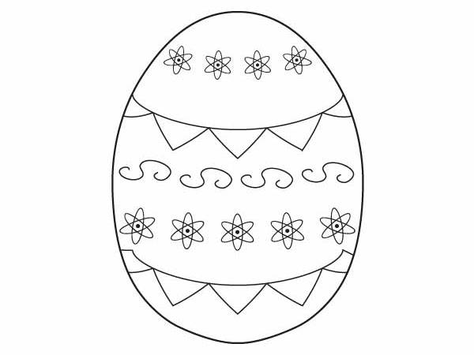

**Propozycje zabaw z języka angielskiego**

– utrwalenie poznanych nazw członków rodziny:

baby – dziecko

mommy – mamusia

daddy – tatuś

grandma – babcia

grandpa – dziadek

<https://www.youtube.com/watch?v=XqZsoesa55w>